Информация о выполнении работ в 2025 году в рамках реализации

инициативных проектов (комплексное развитие сельских территорий)

В пгт. Ноглики Ногликского района завершено обустройство автобусных остановок в районе домов №№ 22, 44г, 48 по ул. Советская и в микрорайоне ОГРЭ на общую сумму 3 407,2 тыс. рублей, из которых: 2 385,2 тыс. рублей - средства областного бюджета, 1 022,0 тыс. рублей - средства местного бюджета.

В ходе реализации проектов приобретены и установлены четыре автобусных павильона и урны.

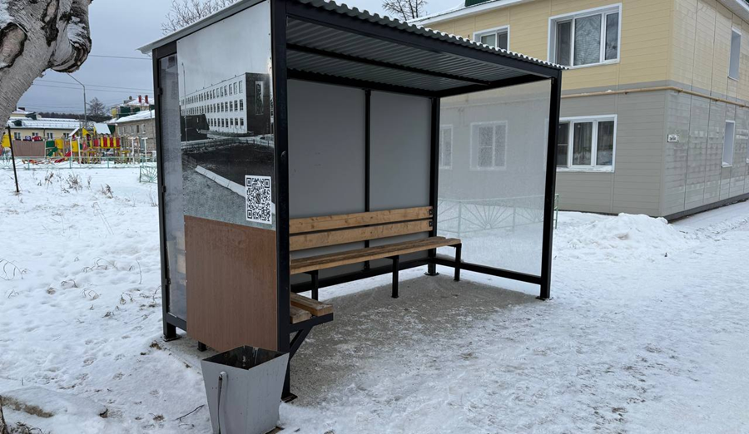 | 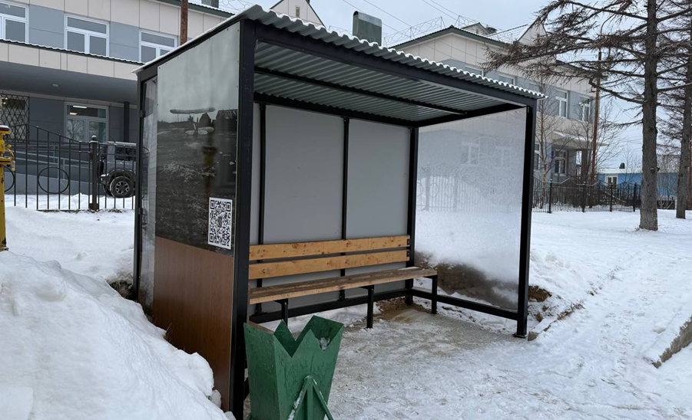
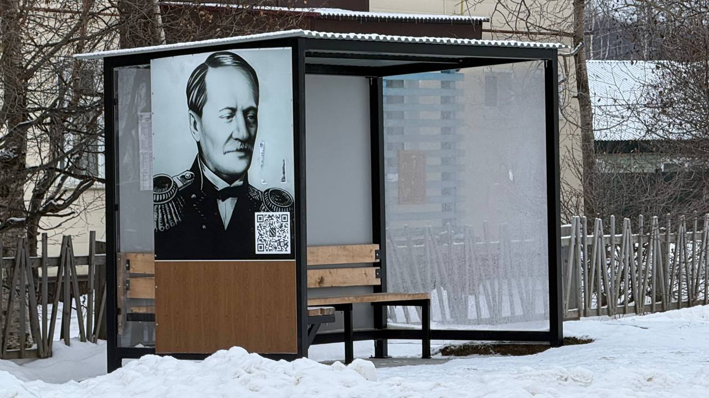 | 